时间：2008-1-18 8：20—16：00
地点：华南理工大学热加工车间
实习项目：铸造
内容：
今天是金工实习的最后一天，我们的最后一个项目是：铸造！
铸造是将金属熔炼成符合一定要求的液体并浇进铸型里，经冷却凝固、清整处理后得到有预定形状、尺寸和性能的铸件的工艺过程。铸造毛胚因近乎成形，而达到免机械加工或少量加工的目的降低了成本并在一定程度上减少了时间．铸造是现代机械制造工业的基础工艺之一。老师风趣得把这一工艺称之为“造假”，因为通过这一工艺，能把许多东西，包括古代的文物仿制出来，而且相当逼真，甚至让人真假不能分辨！

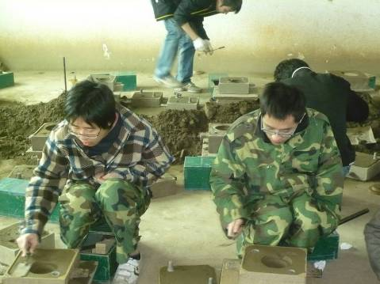
细心铸模中

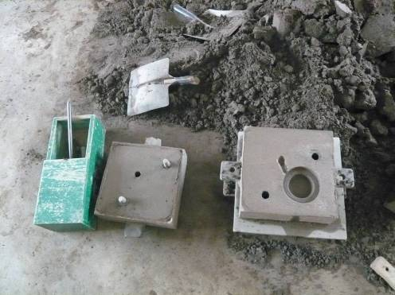
铸模成功

